Министерство науки и высшего образования Российской Федерации

Федеральное государственное бюджетное образовательное учреждение

высшего образования «Кубанский государственный университет»

Кафедра вычислительных технологий

**ОТЧЕТ**

о выполнении лабораторной работы №4

по дисциплине “Информационная безопасность”

Выполнил: ст. гр. 36/2

Баева Д. Н.

Проверил: Усов П. Е.

Краснодар

2023

**Honeypot.Nmap.**

**Цель работы:** Получение практических и теоретических навыков работы с honeypot, способами и методами сканирования сети.

**Ход работы**

Часть 1

1. Настройте сеть, состоящую из двух компьютеров.

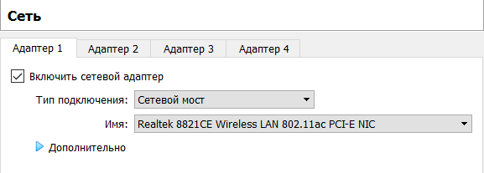

Рисунок 1 – Создание сетевого моста.

2. На одну из виртуальных машин установите web-сервер <sudo apt-get

install apache2>.

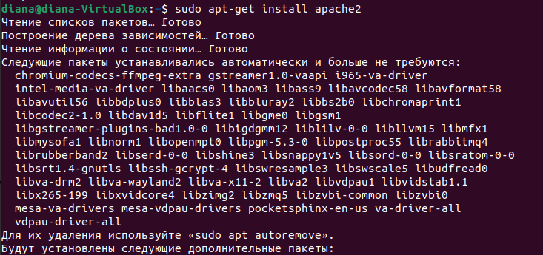

Рисунок 2 – Установка Web-сервера.

3. На другую установите – Nmap <sudo apt-get install nmap>.

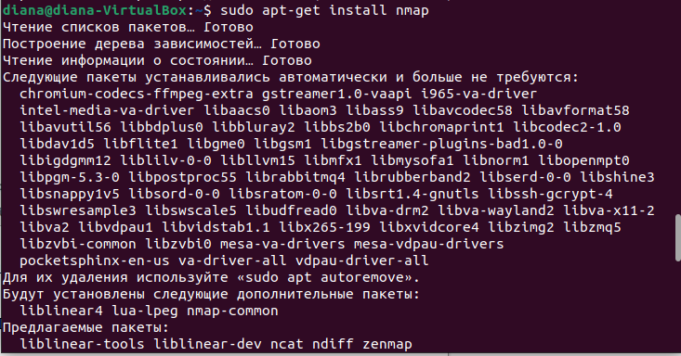

Рисунок 3 – Установка nmap.

4. Определите IP адрес виртуальной машины, где установлен web-сервер

apache.

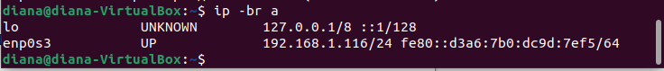

Рисунок 4 – Определение IP.

5. Произведите сканирование web-сервера всеми описанными методами

(изучение средств сканирования Nmap).

Рисунок 5 – ping-сканирование.

Рисунок 6 – сканирование с помощью TCP Connect.

Рисунок 7 – сканирование с помощью TCP-SYN.

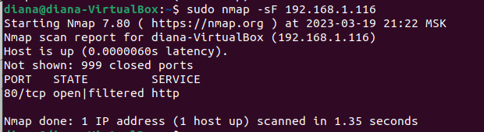

Рисунок 8 – сканирование с помощью FIN.

Рисунок 9 – сканирование с помощью Xmas Tree.

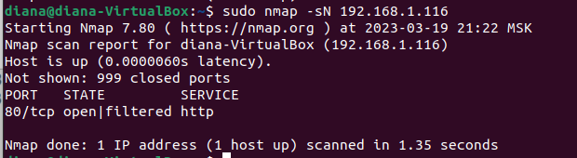

Рисунок 10 – сканирование с помощью NULL

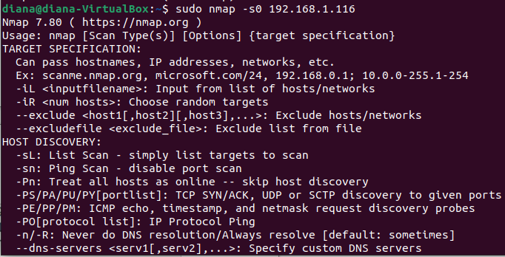

Рисунок 11 – сканирование протоколов IP.

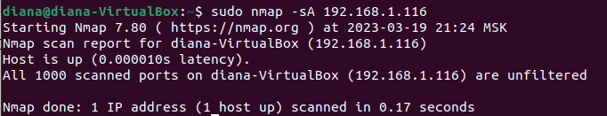

Рисунок 12 – ACK-сканирование.

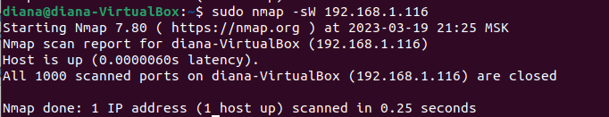

Рисунок 13 – сканирование с помощью TCP Window.

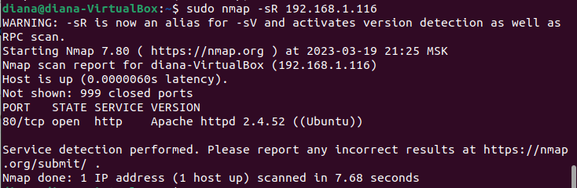

Рисунок 14 – RPC-сканирование.

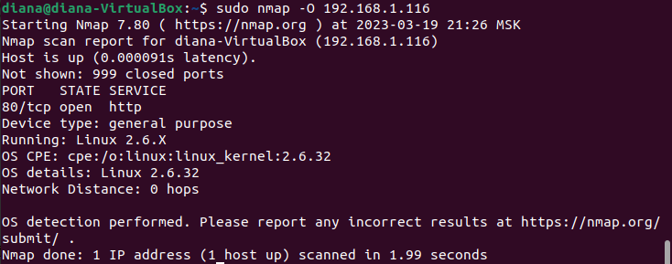

Рисунок 15 – сканирование ОС.

**Вывод**

В ходе лабораторной работы были получены теоретические и практические навыки практические и теоретические навыки работы с honeypot, способами и методами сканирования сети.